**Lub Si Hhawm Ua Hauj Lwm Ntawm Xyoo 2024**

Txhua tus tswv cuab los sis lawv cov neeg sawv cev uas raug xaiv yuav tsum koom nrog hauv ib qho kev nthuav qhia txhua xyoo - tsis hais tus kheej los sis hauv online (nyob hauv webinar los sis nyob hauv video). Kev cob qhia txhua xyoo muaj cov kev hloov kho tshiab, ceeb toom, thiab cov lus pom zoo txog kev tswj hwm kev coj ua zoo. Xyoo no lub rooj cob qhia txhua xyoo yuav suav nrog kev nthuav qhia los ntawm UC Farm Advisor Dr. Mae Culumber txog kev tiv thaiv. Thov sau npe rau webinar thiab kev cob qhia ntawm tus kheej ntawm: <https://kingsriverwqc.org/workshops/>

|  |  |  |  |
| --- | --- | --- | --- |
| **Lub Hli / Hnub** | **Sij Hawm** | **Qhov Chaw** | |
| **Lub Ib Hli** |  |
| **11** | 2:00 PM | Webinar | Zoom |
| **18** | 9:00 AM | Hanford | Kings Fairgrounds |
| **23** | 9:00 AM | Selma | Portuguese Hall |
| **30** | 9:00 AM | Webinar | Zoom |
| **Lub Ob Hli** |  |  |  |
| **6** | 9:00 AM | Easton | CPDES Hall |
| **15** | 9:00 AM | Kerman | Community Center |
| **Peb Hli Hnub Tim 1 - Lub Kaum Hli Hnub Tim 31** | Txhua Lub Sij Hawm | Tswv Cuab Portal | http://kingsriverwqc.org/account |

**Ceeb toom: Irrigation thiab Nitrogen Management Plan (INMP) Lub Sij Hawm Qhia Cov Ntsiab Lus - Lub Peb Hli Hnub Tim 1, 2024**

Nyob rau Lub Peb Hli Hnub Tim 1, 2024, INMP lub sij hawm kev xa daim ntawv qhia Cov Ntsiab Lus tau dhau los sai. Central Valley Regional Water Quality Control Board (CVRWQCB) tuaj yeem soj ntsuam kev nplua nyiaj txog $1,000 toj ib hnub rau cov neeg tsis xa ntawv. Tsis tas li ntawv, CVRWQCB tau pib xaiv cov tswv cuab tsis ua raws li kev soj ntsuam ntawm kev ua liaj ua teb. Tag nrho cov ntawv xa tuaj yuav tsum ua tiav hauv online los ntawm KRWQC cov tswv cuab portal ntawm kingsriverwqc.org/account. Lub Koom Haum muaj rau kev pab ntawm [info@kingsriverwqc.org](mailto:info@kingsriverwqc.org) los yog 559-365-7958. Thov nco ntsoov tias lub sij hawm teb nce ntxiv ze rau lub Peb Hli Hnub Tim 1.

**Cov Dej Haus Dej Yuav Tsum Tau Coj Mus Kuaj Txhua Xyoo Rau Qib Txog Nitrate**

Pib txij Lub Ib Hli Hnub Tim 1, 2020, Cov Koom Haum Koom Tes yuav tsum tau saib xyuas cov nitrates hauv lawv cov dej haus ntawm cov parcels. Lub hom phiaj ntawm kev saib xyuas no yog txhawm rau txheeb xyuas cov dej haus uas muaj nitrate ntau tshaj li cov qauv dej haus nyab xeeb ntawm 10 milligrams ib liter (mg/ L) li nitrogen (N). Qib ntawm nitrate siab tshaj tus qauv rau cov dej haus yog txaus ntshai rau kev noj qab haus huv, tshwj xeeb tshaj yog rau cov me nyuam mos, cev xeeb tub thiab cov poj niam laus. Tus qauv yuav tsum ua kom tiav txhua xyoo tshwj tsis yog:

* Nitrate cov txiaj ntsig tsawg dua 8 mg/L rau peb xyoos sib law liag. Yog tias qhov no tshwm sim, kev kuaj ntshav yuav tsum tau ua txhua 5 xyoos tom qab xyoo thib 3 ntawm kev kuaj.Yog tias koj ua piv txwv txhua xyoo los ntawm xyoo 2020 - 2022, koj tau mus txog koj li peb xyoos sib law liag.
* Nitrate cov txiaj ntsig yog siab dua 10 mg/L, tus tswv cuab tsis tas yuav mus ua qauv ntxiv. Cov neeg siv dej yuav tsum tau ceeb toom tsis pub dhau 10 hnub nrog ib daim ntawv kos npe ntawm daim ntawv ceeb toom xa mus rau Central Valley Regional Water Quality Board.
* Cov tswv cuab tau txais txiaj ntsig zoo ntawm nitrate los ntawm 5 xyoo dhau los nyob ntawm kev lees paub qhov chaw kuaj mob ntawm Environmental Laboratory Accreditation Program.

Cov tswv cuab uas tsis siv lawv lub qhov dej los muab cov dej haus los yog muab cov dej hauv lub raj mis tsis tas yuav tsum tau saib xyuas cov nitrate tab sis yuav tsum khaws cov ntaub ntawv (xws li cov duab/cov ntawv txais dej hauv lub raj mis) ua pov thawj.

Cov tswv cuab yuav tsum txuas ntxiv mus kuaj cov dej haus txhua xyoo yog tias cov txiaj ntsig nitrate sib npaug los sis ntau dua 8 mg/l thiab tsawg dua los sis sib npaug li 10 mg/L (>= 8 thiab <= 10 mg/l). Cov tswv cuab uas muaj lub lim dej los sis kev kho mob yuav tsum coj lawv cov dej haus tom qab lub lim los txiav txim siab seb qhov kev kho mob puas tau ua tiav.

**Irrigated Lands Regulatory Program Stakeholder Lub Rooj Sib Tham**

Lub rooj sib tham virtual ILRP Stakeholder tom ntej yog teem rau Lub Ib Hli Hnub Tim 31, 2024, txij li 10AM- 12 PM. Cov txheej txheem tseem ceeb suav nrog kev txhim kho ntawm qhov kev lees paub rau ntau xyoo txog ntawm Nitrogen Applied (A) / Nitrogen Removed (R) piv cov hom phiaj qhov tseem ceeb los ntawm cov qoob loo thiab kev siv zog lo txuas cov ntaub ntawv kev tswj hwm rau AR cov txiaj ntsig. Xav paub ntau ntxiv tuaj yeem mus saib tau ntawm no: <http://tinyurl.com/e7b5fa8>

**Kev Tshawb Fawb Txog Cov Dej Hauv Av**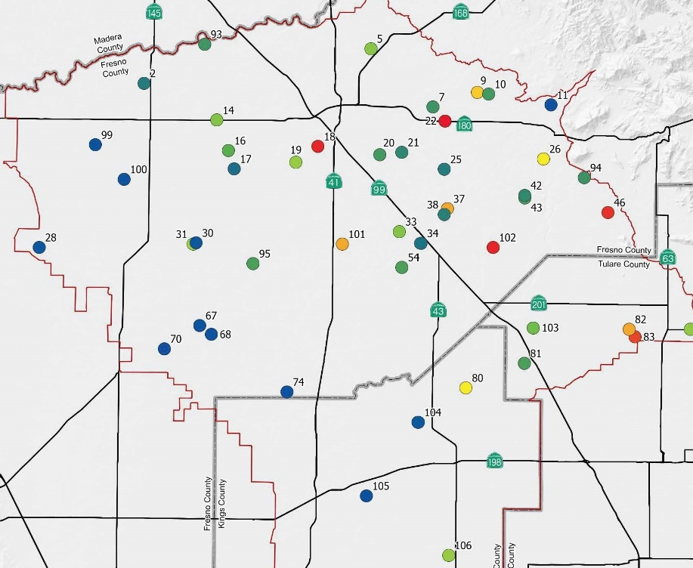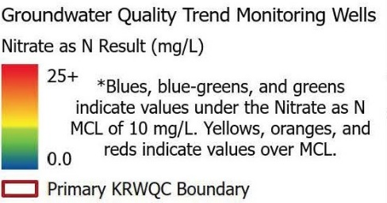Nyuam qhuav pib xyoo 2023, KRWQC tau xa Daim Ntawv Qhia Txog Kev Tshawb Fawb Txog Cov Dej Hauv Av Txhua Xyoo (Kev Qhia Txhua Xyoo) raws li qhov xav tau los ntawm Kev Cai Txiav Txim Rau Cov Neeg Loj Hlob hauv Tulare Lake Basin uas yog cov tswv cuab ntawm Pawg Neeg Thib Peb, Order No. R5-2013- 0120-09 (Kev txiav txim dav). Thaum lub caij ntuj sov xyoo 2022, KRWQC tau sau cov qauv dej hauv av los ntawm 47 lub qhov dej (19 hauv tsev, 24 kev ua liaj ua teb, 1 teb chaws li kev ua liaj ua teb, thiab 3 los ntawm pej xeem). Concentrations ntawm Nitrate li nitrogen (NO3-N) saum toj no cov dej haus kev nyab xeeb txwv tau tshwm sim nyob rau hauv 11 ntawm lub qhov dej coj mus kuaj (Daim duab 1), 5 ntawm cov uas yog qhov dej hauv teb chaw. Ntawm 48 lub qhov dej suav nrog hauv 2022 lub qhov dej zoo, 30 lub qhov dej muaj qhov tsawg kawg yog tsib cov ntaub ntawv ntsiab lus los ua ib lub sij hawm sib tw ntawm linear trend analysis. Table 1 qhia txog cov qauv kev tshwm sim rau xyoo 2022 kev saib xyuas qhov dej. Kev ua piv txwv rau 2023 cov qhov dej tau ua tiav thaum Lub Yim Hli 2023. Kev tshuaj xyuas ntxiv yuav muaj nyob rau hauv Daim Ntawv Qhia Txhua Xyoo 2023, uas yog ib feem ntawm KWQC txoj kev taug mus tas li.

Nitrate rau Cov Txiaj Ntsig N Result (mg/L)

**Qhov Zoo Rau Kev Saib Xyuas Cov Dej**

Xim xiav, xiav-ntsuab, thiab ntsuab qhia qhov tseem ceeb hauv qab nitrate N MCL ntawm 10 mg/L. xim daj, xim txiv kab ntxwv, thiab liab qhia qhov tseem ceeb tshaj qhov MCL.

Cheeb Tsam KRWQC

**Table 3-1 piav qhia txog cov qauv kab ntawv**

|  |  |
| --- | --- |
| Cov qauv kab ntawv uas tshwm sim | Cov qhov dej |
| Tab tom txo | 2 |
| Tab tom nce | 10 |
| Ruaj ntseg | 3 |
| Cov pov thawj tsis txaus | 15 |
| Tus qauv loj tsi txaus | 18 |

**Peb Tuaj Txog Ntawm No Tau Li Cas:**

Thaum Lub Cuaj Hli Hnub Tim 19, 2013, Central Valley Regional Water Quality Control Board (Regional Board) tau pom zoo rau Kev Txiav Txim Rau Cov Khoom Siv Hluav Taws Xob (General Order) rau cov neeg cog qoob loo hauv thaj tsam Tulare Lake Basin. General Order hais txog kev tso cov pov tseg los ntawm cov irrigated rau hauv av thiab hauv dej saum npoo av. Txhawm rau ua raws li cov kev cai, cov tswv thiab cov neeg ua hauj lwm ntawm kev cog qoob loo hauv Central Valley tau ntsib lub luag hauj lwm ntawm kev ruaj ntseg ib tus neeg daim ntawv tso cai rau txhua qhov kev ua liaj ua teb los ntawm Pawg Thawj Coj hauv cheeb tsam los sis koom nrog ib pab pawg uas sawv cev rau cov neeg ua liaj ua teb thoob plaws thaj chaw, feem ntau hu ua kev sib koom tes kom tau dej zoo.

**Peb Yog Leej Twg:**

Thaum Lub Kaum Ib Hli Hnub Tim 20, 2013, Kings River Water Quality Coalition (KRWQC los sis Coalition) tau pom zoo los ua tus thib peb sawv cev rau cov tswv cuab hauv Kings River Watershed. KRWQC yog ib lub koom haum sib koom ua ke tsim los ntawm irrigation hauv cheeb tsam Kings River thiab tswj hwm los ntawm pawg thawj coj uas suav nrog cov tswv av los ntawm txhua cheeb tsam. Nws yog ib qho tseem ceeb uas yuav tsum nco ntsoov tias Coalition tsis ua hauj lwm raws li kev tswj hwm los sis kev pov hwm; es, nws ua tus neeg nruab nrab los sis tus sawv cev rau nws cov tswv cuab.

**Peb Lub Hom Phiaj:**

Lub Coalition muab cov neeg cog qoob loo rau hauv cheeb tsam thiab cov nqi tsim nyog los ua raws li Cov Cai Tswj Xyuas Kev Pov Hwm tau teev tseg los ntawm Pawg Thawj Coj Hauv Cheeb Tsam. Raws li tus neeg sawv cev rau nws cov tswv cuab, KRWQC yog lub luag hauj lwm rau kev saib xyuas, cov ntaub ntawv qhia txog kev ua hauj lwm, kev tshuaj xyuas kev tswj hwm, kev tsom xam, kev tshaj tawm, thiab kev pab cuam nrog kev tshuaj xyuas. KRWQC tseem ua hauj lwm saib xyuas dej hauv av txhua hli, kev saib xyuas dej hauv av txhua xyoo, kev tshaj tawm thiab kev kawm, kev qhia cov tswv cuab, kev ua raws cai, thiab kev ntsuam xyuas ntawm kev tswj hwm kev tiv thaiv, ntawm nws lub luag hauj lwm. KRWQC cov nqi tam sim no muaj li ntawm $30 ntxiv rau $2.91 txog $4.93 rau ib daim irrigated acres piv rau $33.45 ntawm ib irrigated acre ntxiv rau $17.73 ntawm ib irrigated acre (> 300 acres) nrog tus nqi tsawg kawg yog $673 rau ib tug neeg lis kev sau npe.